Odkryj sekrety mikroskopów cyfrowych do elektroniki - nowy poradnik już w sklepie RENEX
Grupa RENEX prezentuje swój najnowszy poradnik skierowany do wszystkich pasjonatów i profesjonalistów branży. Publikacja ta jest idealnym źródłem informacji dla osób zastanawiających się nad wyborem odpowiedniego mikroskopu do swoich potrzeb.

W dobie rosnącej popularności prac związanych z elektroniką, kluczowe staje się posiadanie odpowiednich narzędzi, które umożliwią precyzyjne prace naprawcze oraz rozwijanie pasji. Wśród tych narzędzi, mikroskop cyfrowy do elektroniki zajmuje miejsce centralne, dzięki swoim unikatowym możliwościom.
Poradnik szczegółowo omawia różnice i zalety używania mikroskopów cyfrowych w porównaniu do tradycyjnych mikroskopów optycznych. Poruszając temat "Mikroskop cyfrowy czy optyczny?", czytelnik otrzymuje rzetelne informacje pomagające w zrozumieniu, jak nowoczesna technologia cyfrowa przewyższa rozwiązania klasyczne, szczególnie w kontekście prac wymagających wysokiej precyzji.
Następnie, poradnik odpowiada na pytanie "Jak działa mikroskop cyfrowy?", wprowadzając czytelników w techniczne aspekty działania tych urządzeń. Zrozumienie mechanizmów pracy mikroskopu cyfrowego jest kluczowe dla efektywnego wykorzystania jego potencjału w praktycznych zastosowaniach.

Dla tych, którzy szukają idealnego narzędzia wspomagającego prace lutownicze, poradnik przedstawia sekcję "Jaki mikroskop cyfrowy do lutowania?", w której skupia się na specyfikach i wymaganiach dotyczących mikroskopów używanych w tego typu pracach. Profesjonalny mikroskop cyfrowy oferuje funkcje niezbędne do precyzyjnego lutowania, w tym wysoką rozdzielczość obrazu i możliwość dokładnej regulacji oświetlenia.
Dodatkowo, poradnik podkreśla jakie znaczenie ma oprogramowanie do mikroskopów, które umożliwia nie tylko zaawansowaną analizę obrazu, ale także archiwizację danych i współpracę z innymi urządzeniami. Odpowiednie oprogramowanie znacząco rozszerza funkcjonalność mikroskopu cyfrowego, czyniąc go jeszcze bardziej wszechstronnym narzędziem.

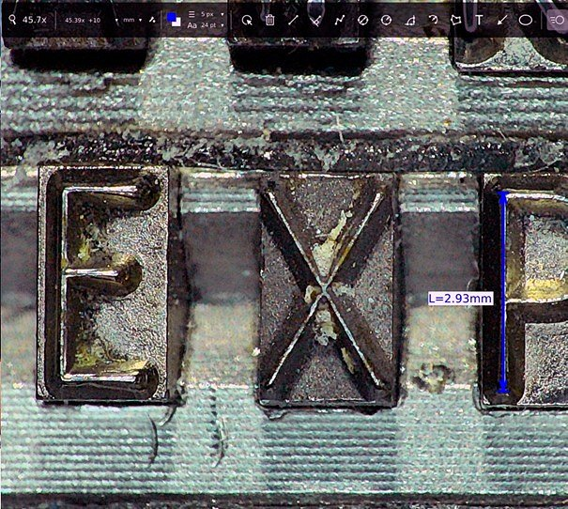
Na zakończenie, podsumowanie poradnika koncentruje się na kluczowym pytaniu "Jaki wybrać mikroskop cyfrowy?", oferując czytelnikom konkretne wskazówki i rekomendacje. Zawarte w nim praktyczne porady dotyczące wyboru mikroskopu, uwzględniają różnorodność dostępnych modeli oraz indywidualne potrzeby użytkowników. Ta sekcja ma na celu ułatwienie podjęcia decyzji zakupowej, zapewniając, że wybór będzie najlepiej dopasowany do specyficznych zastosowań elektronicznych.
Zapraszamy do zapoznania się z pełną treścią poradnika na stronie sklepu RENEX, gdzie znajdą Państwo kompleksowe informacje, które pomogą w wyborze idealnego mikroskopu cyfrowego do zastosowań elektronicznych.

